Безопасный дачный отдых
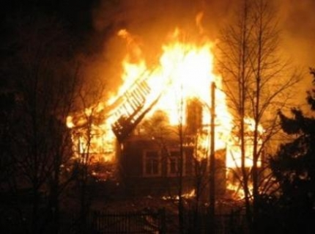
Основные причины возгораний на дачных участках – это неисправность печного и газового оборудования, электропроводки, а также неосторожное обращение с огнем.
Отдел надзорной деятельности и профилактической работы Фрунзенского района напоминает вам основные правила пожарной безопасности, которые необходимо соблюдать на дачном участке:
Регулярно проверяйте состояние электропроводки, дровяных печей и газовых плит.
Мусор и отходы сжигайте только на специально оборудованных площадках.
Не позволяйте детям играть с огнем и разводить костры без присмотра взрослых.
Ни в коем случае не поджигайте сухую траву. Распространение пламени может очень легко выйти из-под контроля.
Не курите в постели, не бросайте окурки и спички.
Особые меры предосторожности надо соблюдать при обращении с дровяными печами:
Для розжига печи нельзя использовать бензин, керосин и прочие легковоспламеняющиеся жидкости.
Не кладите на притопочный лист дрова и другие горючие материалы.
Чтобы не перекалить печь, ее не следует топить более двух часов. Лучше это делать два-три раза в день, но недолго.
Нельзя оставлять топящуюся печь без присмотра и полагаться в этом деле на детей.
Не забывайте чистить дымоход. Делать это нужно раз в три месяца. В противном случае накопившаяся сажа может загореться, а выброс пламени спровоцирует загорание кровли. В обязательном порядке чистите дымоход перед началом отопительного сезона.
Золу и шлак, выгребаемые из топок, заливайте водой и выносите в безопасное место. Ни в коем случае не выбрасывайте незатушенные угли вблизи строений.
Удаленность садоводческих массивов от пожарных частей, затрудненный проезд к месту происшествия, а также отсутствие на территориях садоводств пожарных водоемов создают определенные трудности для ликвидации пожара. Чтобы с огнем можно было справиться в максимально короткие сроки и свести к минимуму потери, необходимо предусмотреть следующее:
- въезд на территорию садоводства должен быть обозначен указателем с названием садоводства. Здесь же вывешивается схема искусственных и естественных водоемов. Каждый водоем оборудуется площадкой для установки двух и более единиц пожарной техники.
- в садоводствах должны быть оборудованы пожарные посты, куда входит щит с набором противопожарного инвентаря, бочки с водой, ящики с песком.
В идеале, если в каждом доме будет огнетушитель и емкость с водой. Ведь справиться с маленьким очагом пожара намного проще, чем укрощать стихию.
Берегите себя и своих близких!

ОНДПР Фрунзенского района
ГКУ «ПСО Фрунзенского района»
ВДПО Фрунзенского района:
ТО (по Фрунзенскому району г. СПб) УГЗ ГУ МЧС России (по г. СПб)

